Модуль к теме: «Исследование системы линейных уравнений»

Цель: работая с данным модулем, вы познакомитесь с теоремой Кронекера- Капелли.

Учебные элементы | Содержание | Учебные действия
УЭ₁ | Ранг матрицы  Рассмотрим матрицу А размера m×n.  Выделим в ней k строк и k столбцов (k ≤ min (m;n)). Из элементов, стоящих на пересечении выделенных строк и столбцов, составим определитель k-го порядка. Все такие определители называются минорами этой матрицы. В матрице A пунктиром выделен минор 2-го порядка. (Заметим, что таких миноров можно составить штук, где - число сочетаний из n элементов по k.)  Наибольший из порядков миноров данной матрицы, отличных от нуля, называется рангом матрицы. Обозначается r, r(A) или rang A.  Очевидно, что 0≤r≤min (m;n), где min(m;n) – меньшее из чисел m и n.  Минор, порядок которого определяет ранг матрицы, называется базисным. У матрицы может быть несколько базисных миноров.  Пример 1.  Найти ранг матрицы :  Решение:  Все миноры третьего порядка равны нулю. Есть минор второго порядка, отличный от нуля  . Значит, r(A)=2.  Пример 2.  Найти ранг матрицы :  Решение:  Применяя элементарные преобразования, приведем данную матрицу к ступенчатому виду :  Число ненулевых строк последней матрицы равно двум , следовательно и ранг матрицы А равен 2, т.е  Свойства ранга матрицы:  - при транспонировании матрицы ранг матрицы не меняется  - если вычеркнуть из матрицы нулевой ряд, то ранг матрицы не измениться  - ранг матрицы не изменяется при элементарных преобразованиях | Запиши в тетрадь необходимую информацию по данной теме.
УЭ2 | Исследование системы линейных уравнений  Теорема 3.1 (Кронекера-Капелли). Система линейных уравнений (3.1) совместна тогда и только тогда, когда ранг матрицы системы равен рангу расширенной матрица системы:  Исследовать систему линейных уравнений означает определить совместна она или нет, а для совместной системы –выяснить, определена она или нет. При этом возможно три варианта:  - если , то система несовместна  - если (где n- число неизвестных), то система совместна и определена  - если , то система совместна и неопределенна  Пример 3.  Исследовать систему линейных уравнений  Решение:  Выпишем расширенную матрицу данной системы и приведем её к ступенчатому виду с помощью элементарных преобразований  Ранг матрицы системы r(A)=2, ранг расширенной матрицы системы , следовательно , значит система несовместна.  Пример 4.  Исследовать систему линейных уравнений  Решение:  Выпишем расширенную матрицу данной системы и приведем её к ступенчатому виду с помощью элементарных преобразований  Так как , то система совместна и неопределенна (то есть имеет бесконечно много решений)  Пример 5.  Исследовать систему линейных уравнений  Выпишем расширенную матрицу данной системы и приведем её к ступенчатому виду с помощью элементарных преобразований  Так как , то система совместна и определенна  Задания:  Вычислить ранг матрицы  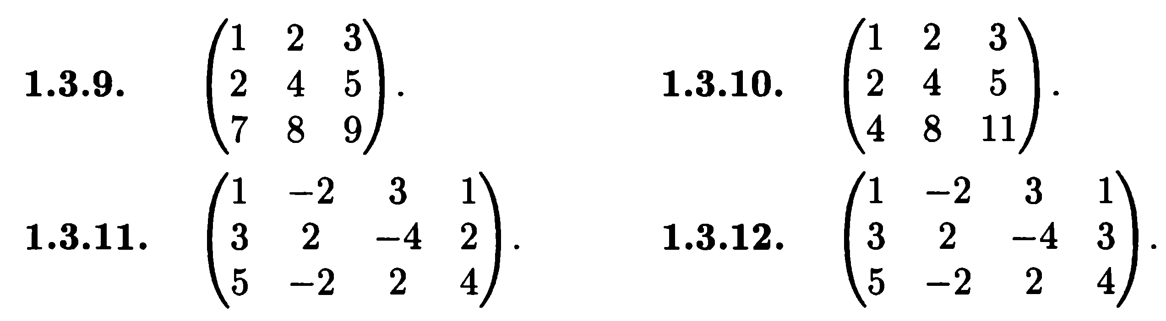  Исследовать системы линейных уравнений  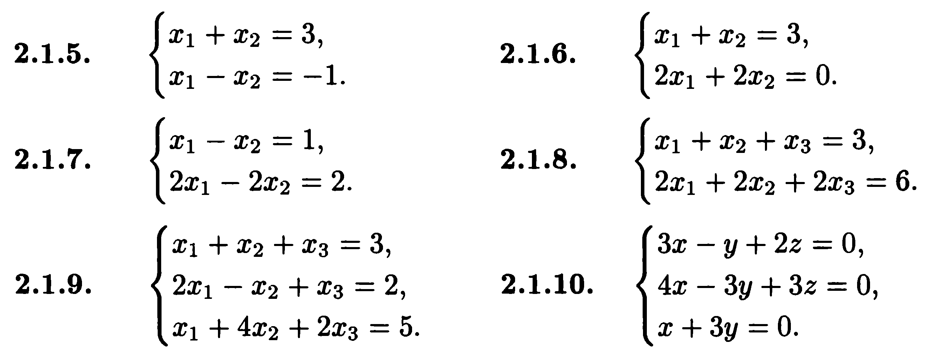 | Решения примеров запишите в тетрадь!

